Руководство по Moodle для студентов

Введение
Moodle — аббревиатура от Modular Object-Oriented Dynamic Learning Environment (модульная объектно-ориентированная динамическая обучающая среда). Moodle — это свободная система управления обучением, ориентированная прежде всего на организацию взаимодействия между преподавателем и учениками, хотя подходит и для организации традиционных дистанционных курсов, а так же поддержки очного обучения.
Используя Moodle преподаватель может создавать курсы, наполняя их содержимым в виде текстов, вспомогательных файлов, презентаций, опросников и т.п. Для использования Moodle достаточно иметь web-браузер, что делает использование этой учебной среды удобной как для преподавателя, так и для обучаемых. По результатам выполнения учениками заданий, преподаватель может выставлять оценки и давать комментарии. Таким образом, Moodle является и центром создания учебного материала и обеспечения интерактивного взаимодействия между участниками учебного процесса.
Moodle относится к классу LMS (Learning Management System) — систем управления обучением. В нашей стране подобное программное обеспечение чаще называют системами дистанционного обучения (СДО), так как именно при помощи подобных систем во многих вузах организовано дистанционное обучение. Moodle используется более чем в 30 000 учебных заведений по всему миру и переведена почти на 80 языков, в том числе и на русский.
Moodle дает возможность проектировать, создавать и в дальнейшем управлять ресурсами информационно-образовательной среды. Система имеет удобный интуитивно понятный интерфейс. Преподаватель самостоятельно, прибегая только к помощи справочной системы, может создать электронный курс и управлять его работой. Можно вставлять таблицы, схемы, графику, видео, флэш и др.
Преподаватель может по своему усмотрению использовать как тематическую, так календарную структуризацию курса. При тематической структуризации курс разделяется на секции по темам. При календарной структуризации каждая неделя изучения курса представляется отдельной секцией, такая структуризация удобна при дистанционной организации обучения и позволяет учащимся правильно планировать свою учебную работу.
Редактирование содержания курса проводится автором курса в произвольном порядке и может легко осуществляться прямо в процессе обучения. Очень легко добавляются в электронный курс различные элементы: лекция, задание, форум, глоссарий, wiki, чат и т.д. Для каждого электронного курса существует удобная страница просмотра последних изменений в курсе.
Таким образом, LMS Moodle дает преподавателю обширный инструментарий для представления учебно-методических материалов курса, проведения теоретических и практических занятий, организации учебной деятельности как индивидуальной, так и групповой.
Ориентированная на дистанционное образование, система управления обучением Moodle обладает большим набором средств коммуникации. Это не только электронная почта и обмен вложенными файлами с преподавателем, но и форум (общий новостной на главной странице программы, а также различные частные форумы), чат, обмен личными

Получение логина и пароля
Логин и пароль выдаётся деканатом старостам групп. Логин – идентификационный номер студента при поступлении, который не меняется на протяжении всего обучения.

Смена пароля

Сменить пароль доменного пользователя можно только на компьютере, входящем в домен.
  - Нажмите Ctrl+Alt+Delete, откроется следующее окно.
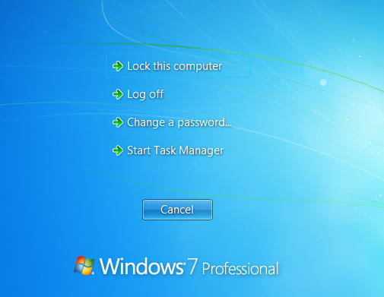
Рисунок
  - Нажмите кнопку «Смена пароля…» («Change a password…»), откроется следующее окно. Выберете Ваше доменное имя, в данном примере это «IITU\username», нажмите на иконку. Откроется следующее окно.

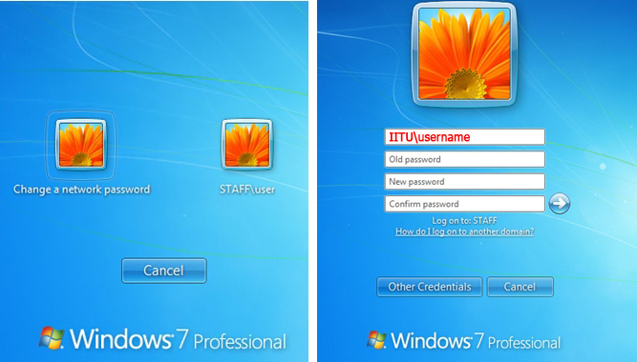

- В этом окне введите старый пароль, затем новый пароль, подтвердите новый пароль, после нажмите кнопку «», появится окно с надписью «Пароль был изменен» («Your password has been changed»). Нажмите кнопку «ОК».
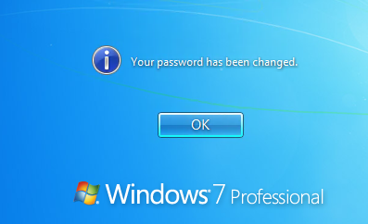

Общие принципы работы в Moodle

Единственным условием для пользователя является наличие доступа в Интернет, браузера Internet Explorer 6.0 и выше или браузера семейства Mozilla. Не рекомендуется использовать Opera ниже 12 версии, т.к. тогда будет ограничен ряд возможностей работы с Moodle.
«Вход в систему ДО» осуществляется с помощью ссылки «Вход», на сайте dl.iitu.kz расположенную в верхнем правом углу окна.
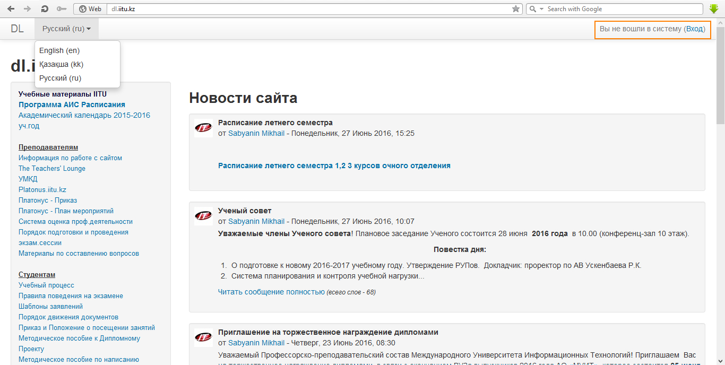
Для входа в систему необходимо ввести свой логин и пароль, полученный у старосты группы.
Вы вводите свой логин и пароль и входите в систему. Если вы еще не зарегистрированы в системе (не имеете логина и пароля), то необходимо обратиться в деканат.
При входе в систему, открывается главная страница СДО. В центре страницы содержится список доступных электронных курсов, а по краям расположены новостные блоки.
Название курса в списке курсов является гиперссылкой, щелчок по которой открывает страницу курса.
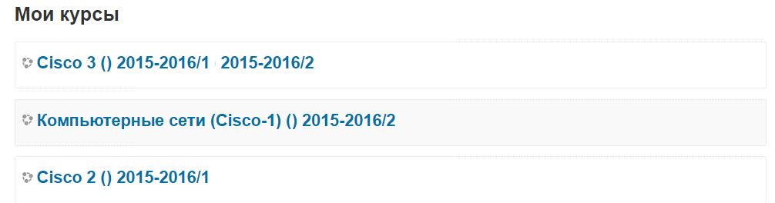

Для входа в данный курс необходимо нажать на его название.
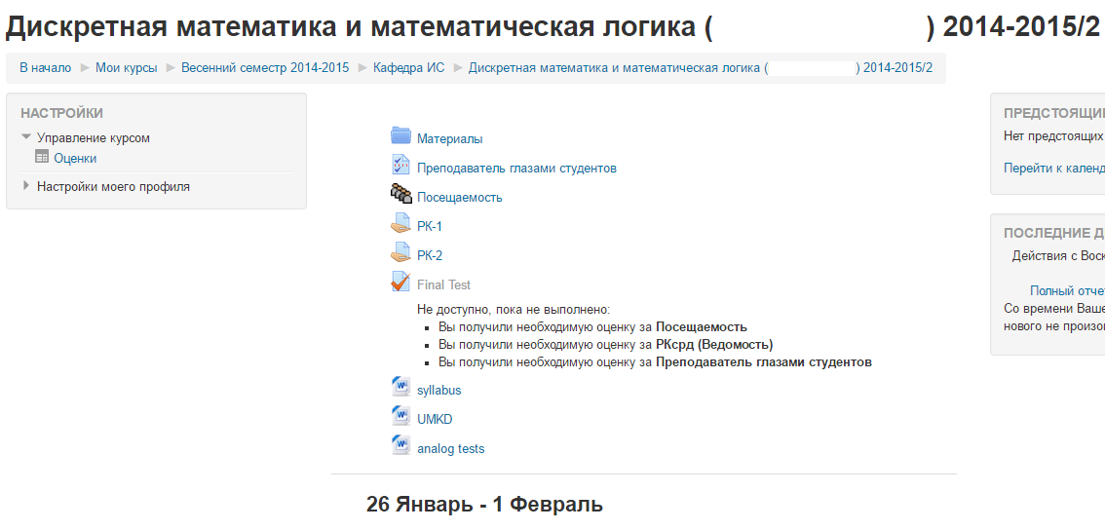
Так выглядит типичная главная страница курса. В центральном блоке страницы представлено содержание данного курса, выделены тематические разделы курса, а по бокам — функциональные и информационные блоки. В стандартном оформлении Moodle используются маленькие пиктограммы, связанные с определенными объектами или действиями. Посмотрите, например, в блоке «Элементы курса» с какими пиктограммами связаны элементы Moodle, используемые в данном курсе. Теперь вы без труда сможете определить, просмотрев содержание курса, где форум, где лекция, а где задание для студентов.

Отправка Задания
Задание предполагает творческий ответ от студента. Студент может опубликовать ответ сразу же на сайте, или загрузить как файл, или нескольких файлов.

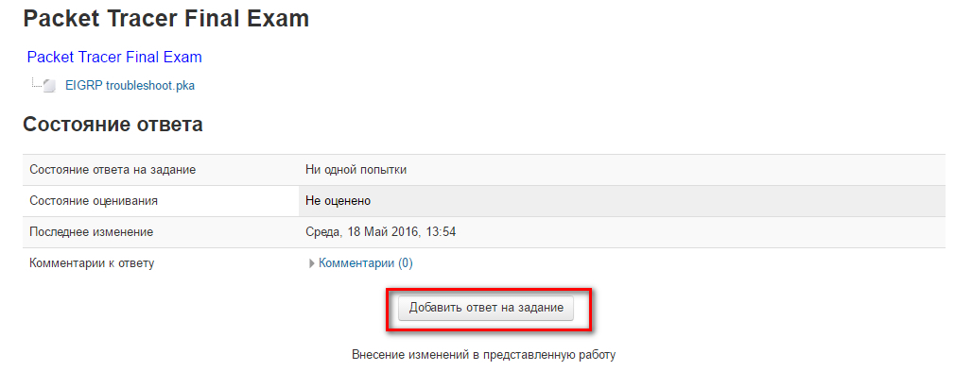
Могут быть некоторые ограничения на задания: по сроку выполнения (отправить к определенной дате), по количеству возможной пересдачи (закачек), блокировка отправки ответа по истечении срока выполнения задания.
При просмотре задания с типом ответа в виде текста, нажав кнопку «Редактировать мой ответ», студент переходит в режим редактирования ответа. Чтобы сохранить ответ после ввода, нажмите кнопку «Сохранить изменения».
Задание типа «Ответ в виде файла» или «Ответ в виде нескольких файлов» предполагает загрузку файла/файлов. Задание типа «Ответ вне сайта» не требует ответа со стороны студента в самом задании. Такой тип задания преподаватель может использовать для оценки ответа, к примеру, в аудитории.

Просмотр оценок
На странице курса выбираем оценки
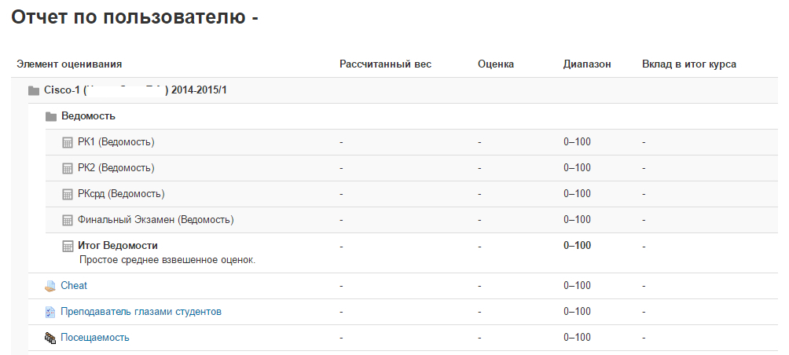
Напротив каждого элемента стоит соответсвующий бал за задания.

Прохождение теста
Основным средством контроля результатов дистанционного обучения являются тесты.
Для прохождения теста, кликаем на заданный тест, появляется информация о тестировании. Нажимаем продолжить и отвечаем на вопросы.
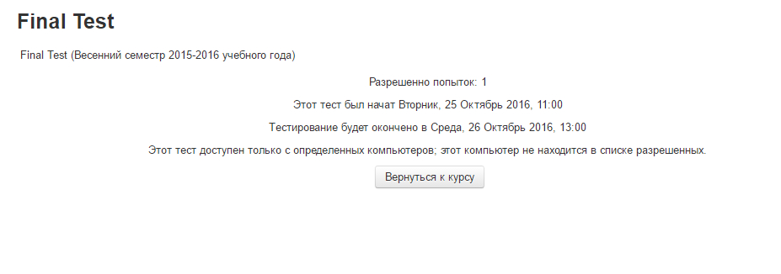

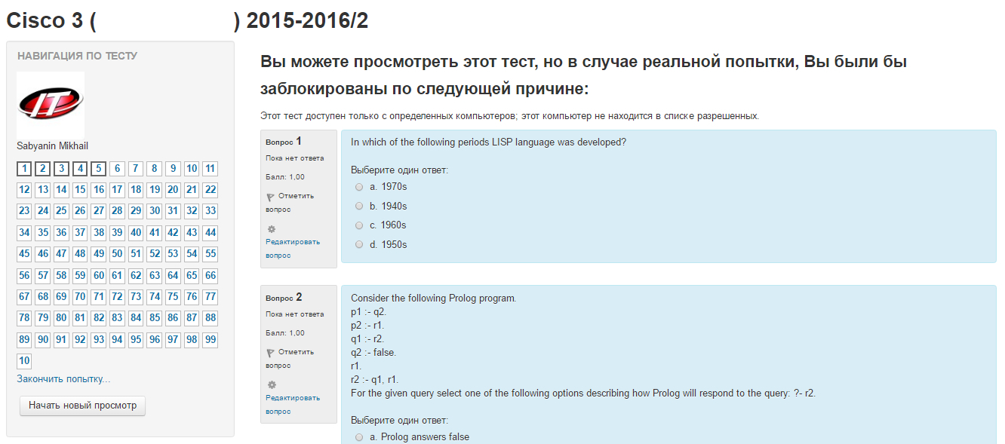

Просмотр посещаемости
На странице курса нажимаем раздел “Посещаемость”
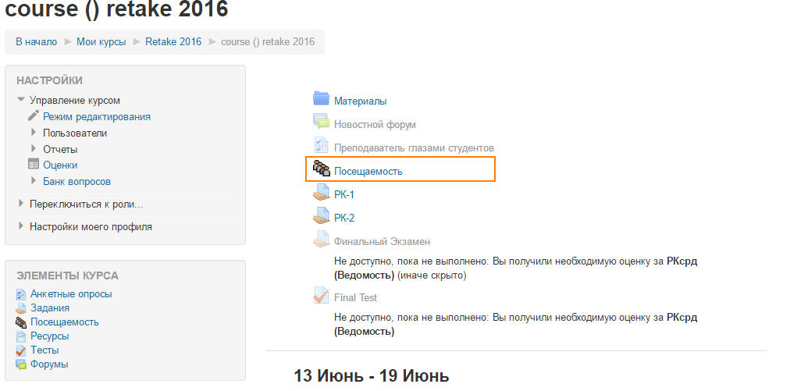
И можно посмотреть посещенные дни
